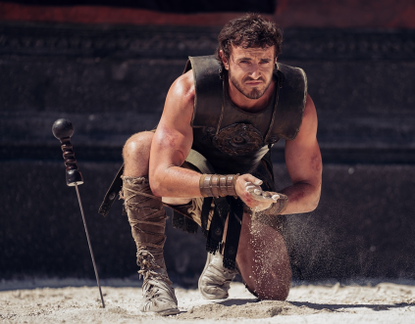
Gladiátor II
(Gladiator II)
Premiéra: 14. 11. 2024

UIP – Paramount, USA 2024
Réžia: Ridley Scott
Scenár: David Scarpa, Peter Craig, David Franzoni
Kamera: John Mathieson
Hudba: Harry Gregson - Williams
Hrajú: Paul Mescal, Pedro Pascal, Denzel Washington, Connie Nielsen, Joseph Quinn

Koloseum opäť otvára svoje brány. Takmer štvrťstoročie po tom, čo tam legendárny gladiátor Maximus prelial svoju krv, sa v aréne ocitá ďalší bojovník, ktorý otriasa základmi samotného Ríma. Opäť pri tom bude legendárny režisér Ridley Scott.
Lucius (Paul Mescal), vnuk cisára Marca Aurelia a syn „prvého“ gladiátora Maxima, žije v úkryte v jednom z posledných slobodných miest v severnej Afrike. Rozsiahla Rímska ríša ho však nenechá na pokoji. Stačí jeden masívny útok flotily vedenej generálom Acacciom (Pedro Pascal), aby sa prosperujúce mesto zmenilo na ruiny a slobodný Lucius na bezmenného otroka. Dobre stavaného zajatca si všimne organizátor gladiátorských hier Macrinus (Denzel Washington), ktorý z neho chce urobiť hviezdu rímskeho kolosea (kým ho nenahradí niekto schopnejší). Gladiátorské hry však nie sú tou hlavnou hrou, ktorú Macrinus hrá. Dômyselný stratég si uvedomuje slabosť ríše, ktorej vládnu dvaja šialení cisári, Caracalla a Geta. Rozohrá riskantnú hru, v ktorej na pomyselnej šachovnici bojujú gladiátor a zároveň právoplatný dedič rímskeho trónu Lucius, jeho matka Lucilla (Connie Nielsen, tá si zopakovala úlohu z prvého dielu) a generál Acacius jej manžel, muž, ktorého jej syn na smrť nenávidí za to, že mu zničil život. Chystá sa stret, pri ktorom krv potečie nielen Koloseom, ale aj ulicami Ríma.
Legendárny režisér Ridley Scott prinesie do kín druhého Gladiátora takmer 25 rokov po svojom prelomovom filme s Russellom Crowom. V kinách ho videlo viac ako
125 000 divákov. Režisér priznáva, že prísť s pokračovaním po takom čase sa môže zdať podozrivé. „Bolo to také jednoduché a logické. Vedel som, kto sú tí, ktorí prežili, kto vás prevedie príbehom a kam sa v ňom dostane,“ hovorí. Scott považuje Gladiátora II za svoj najlepší film vôbec. „Hovorím to preto, aby som vystrašil konkurenciu. Ale nie, je naozaj dobrý,“ dodáva.

Prístupnosť: nevhodné pre vekovú skupinu maloletých do 18 rokov
Deskriptory prístupnosti: násilie,
Žáner: historický / akčný
Verzia: slovenský dabing, anglicky so slovenskými titulkami
Minutáž: 150 min
Formát: 2D DCP, zvuk 5.1 a 7.1. IMAX
Monopol do: 14. 11. 2027

